Panduan Elearning (SMAMDA) Untuk Guru
SMA MUHAMMADIYAH 2 SIDOARJO | smamda@smamda.sch.id
TIM IT SMAMDA

2020

PANDUAN PENGUNAAN
- LOGIN
Alamat E Learning SMAMDA
Laman E Learning yang digunakan adalah sebagai berikut :
- http://118.97.239.243/moodle/login/index.php
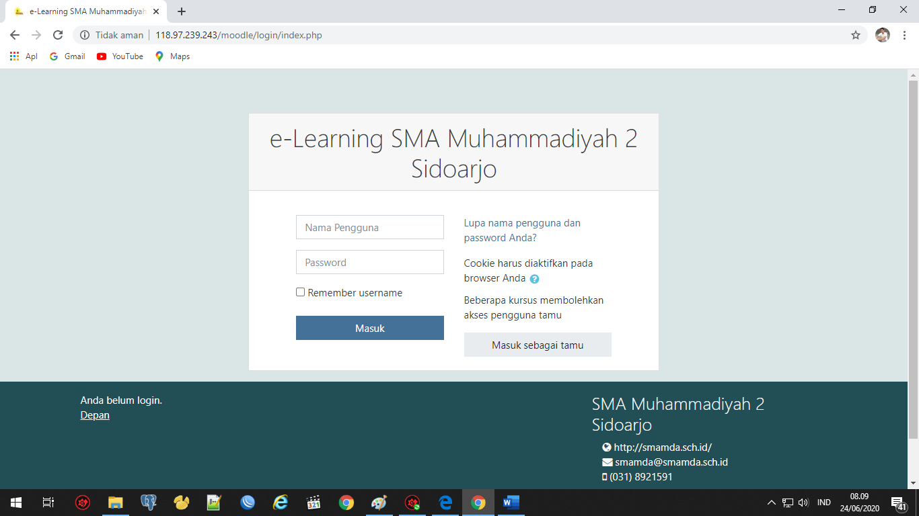
Tampilan login e-Learning SMAMDA
Setelah Mengunjungi alamat di atas maka akan menemukan tampilan login, isi nama pengguna dan password sesuai yang telah di sediakan oleh admin
- Cara Input Pelajaran menggunakan media Assigment

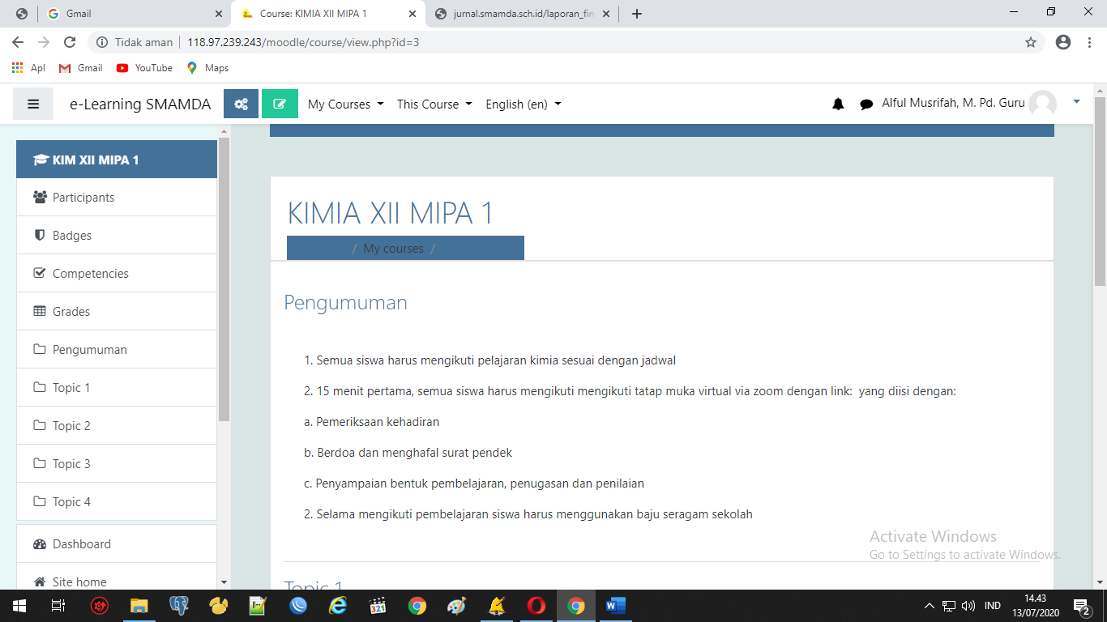

- Klik tombol Turn Edit On
- Klik pada topic
- Klik Add an activity or resourse
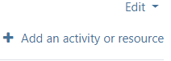

- 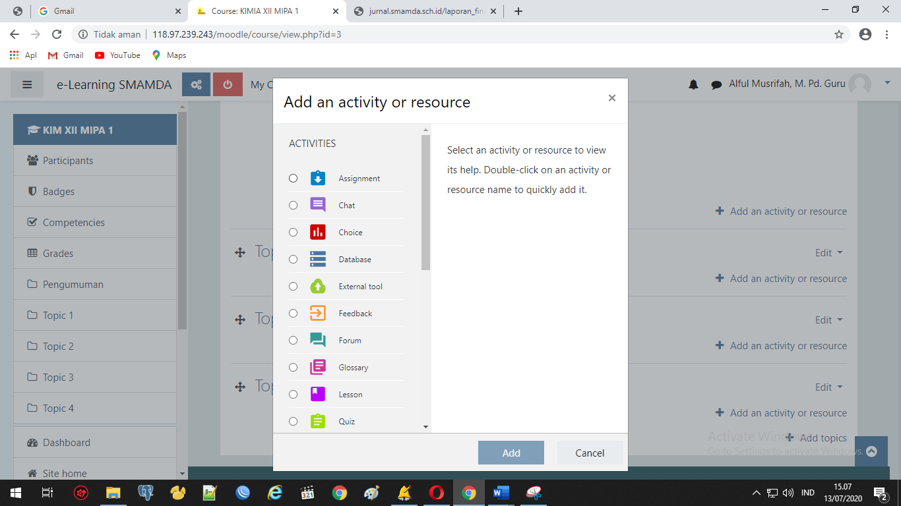
- Pilih Assigment , klik tombol Add
- 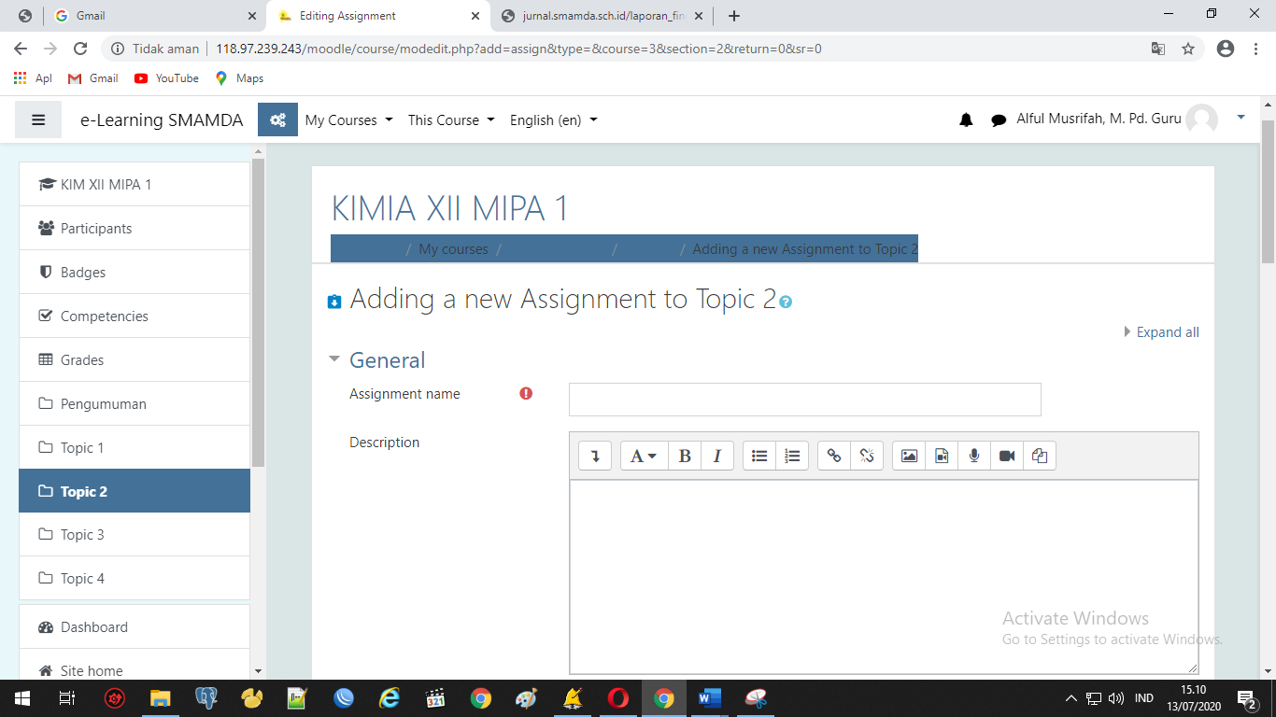
- Isikan kolom Assigment Name
- Isikan kolom Description
- Jika sudah terisi semua Tekan tombol Save and return to course

- Cara Input Pelajaran menggunakan media URL
- Klik pada topic
- Klik Add an activity or resourse

- Pilih URL, klik tombol Add

- 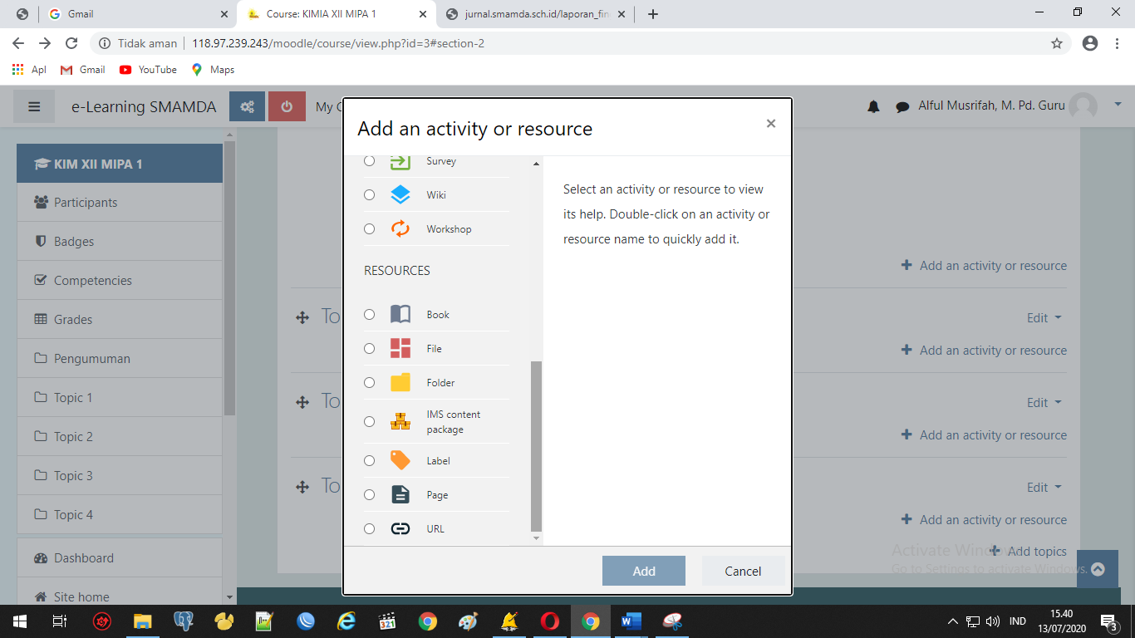
- Isikan kolom nama
- Isikan link URL , sesuai video yang akan di publish ( bisa copy link URL dari youtube : copy alamat URL dari youtube , paste ke kolom External URL elearning smamda )
- 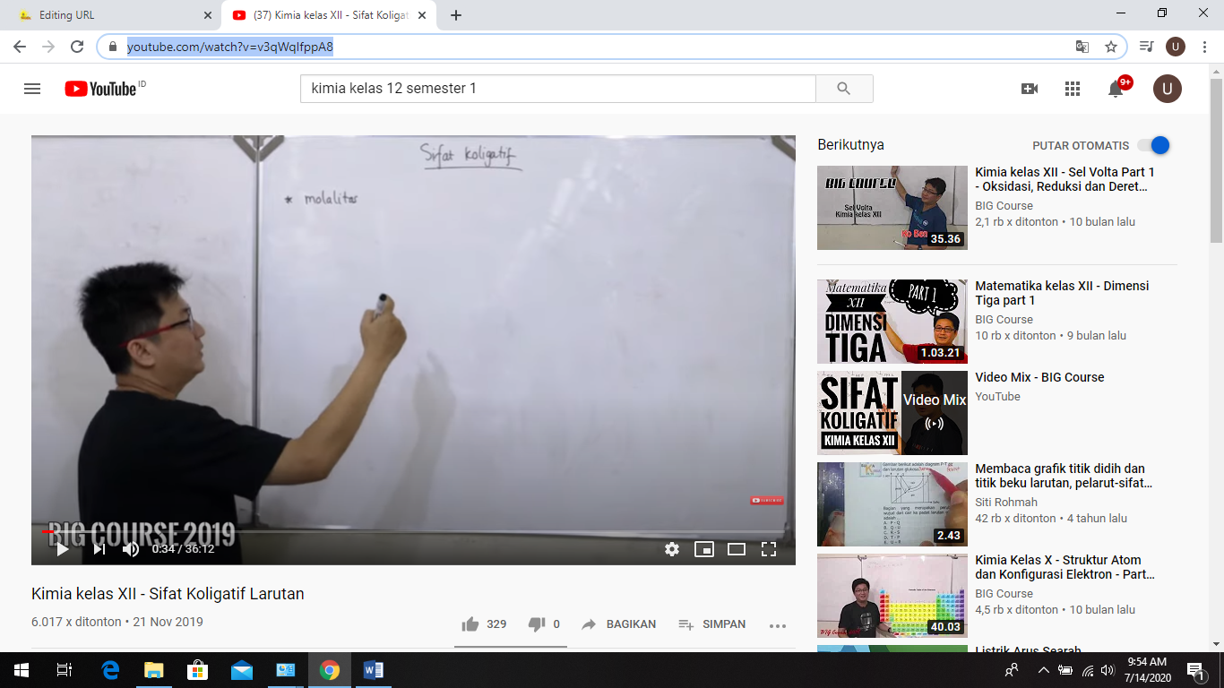
Copy link
- Isikan kolom description
- 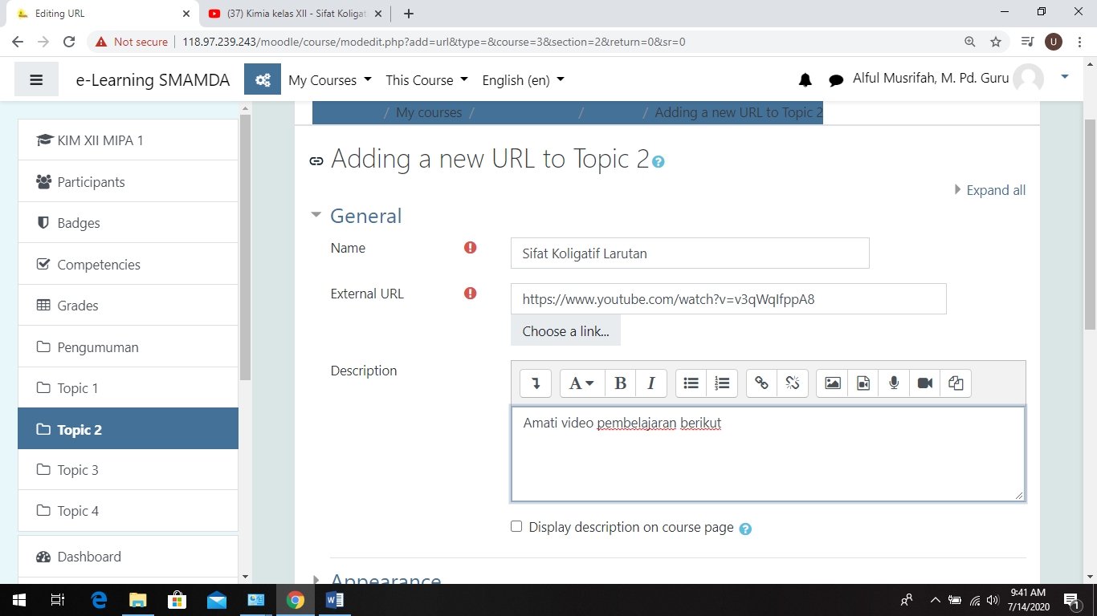
- Tekan tombol Save

- Cara input materi pembelajaran menggunakan aktivitas diskusi / forum
- Klik pada topic
- Klik Add an activity or resourse
- 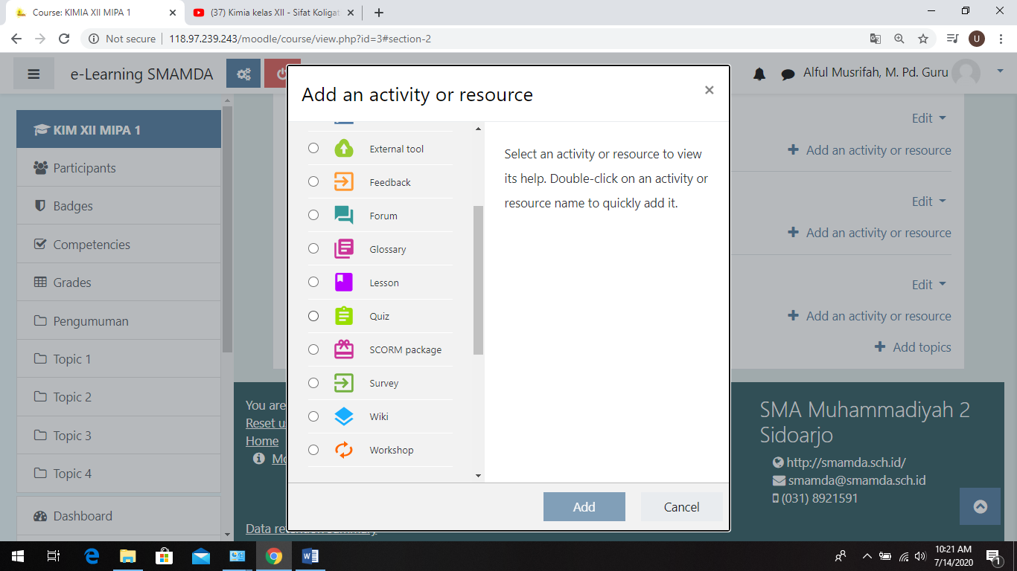
- Pilih forum, kemudian klim Add
- 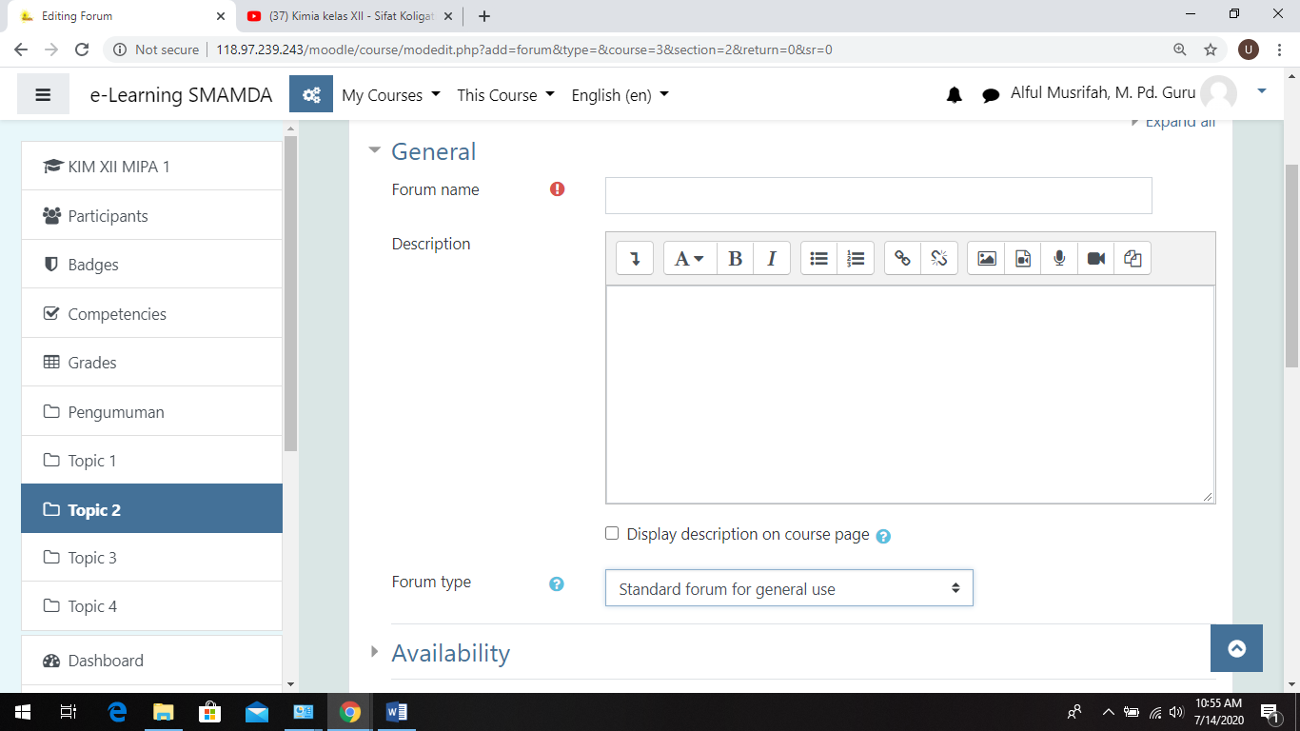
- Isikan kolom Forum name dan kolom description
- Pada kolom Forum Type pilih Standart forum for general use seperti contoh gambar di atas
- Klik save and return to course

- Cara menilai aktivitas pembelajaran siswa
- 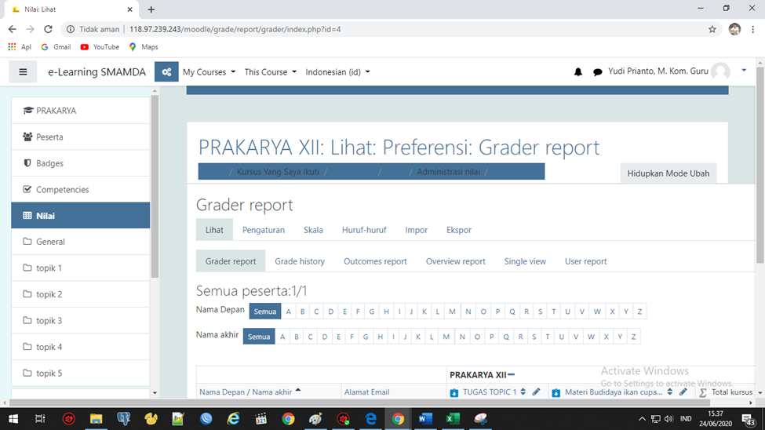
- Pilih Menu NILAI yang ada di bagian sisi sebelah kiri
- Pilih materi per topic :
- 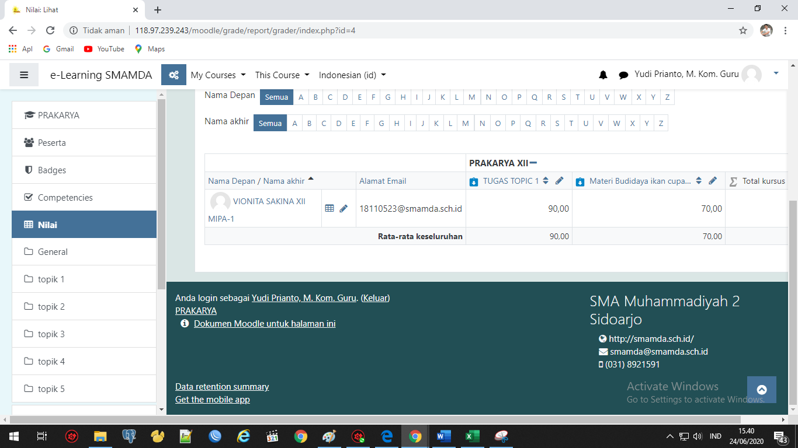

- 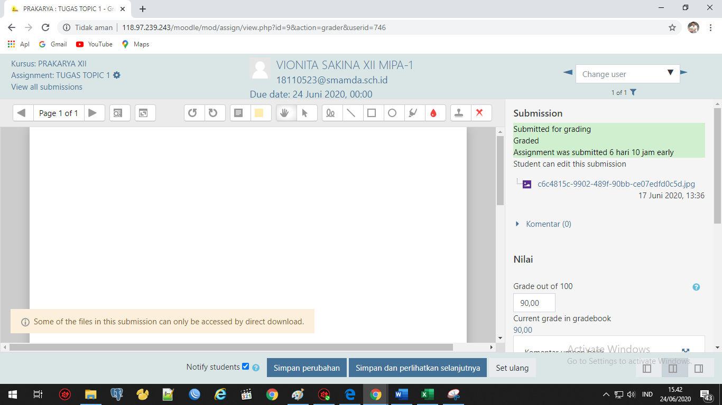

- Masukkan nilai pada kolom nilai

- kemudian tekan tombol simpan perubahan

Panduan penggunaan Aplikasi e learning ini disusun untuk memberikan deskripsi terkait informasi panduan teknis penggunaan aplikasi yang telah dijelaskan. Untuk informasi yang belum tertera dalam panduan aplikasi ini, dapat menghubungi tim IT SMAMDA Sidoarjo pada waktu jam kerja di sekolah.

